Hej LUGIst
Välkomna till LUGI:s MedlemsApp!
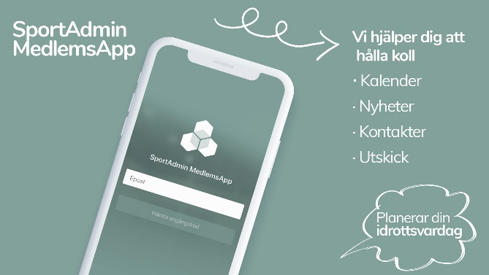
Ni loggar in med er e-post som ni uppgett till LUGI
Här har som ni medlem full koll på
föreningsvardagen och innehåller bland annat:
- Nyheter (få alla nyheter från alla kopplade personer i ett flöde)
- Kallelser
- Kalender
- Kontakter
- Utskick
- Föreningsdagar – STADIUM
- Erbjudande
När medlemsavgiften är betald ser du ditt
digitala medlemskort i appen.
Detta gäller som din entrébiljett vid LUGI:s Elitseriematcher
och den visas upp vid insläppet med den QR-kod som finns på medlemskortet, som scannas in
Medlemmarnas platser på Arena är onumrerade men alla medlemmar sitter på angiven plats

Om ni redan laddat hem appen, kommer ni att behöva uppdatera appen
(men ni ska få en uppdatering automatiskt i AppStore eller GooglePlay)

Kom ihåg
att om er e-post ändras eller om någon e-post behöver läggas till så kontaktar ni oss.
Om ni har några andra frågor eller funderingar når ni oss på LUGI HF genom irene@lugihandboll.se

